Тема: «Общая характеристика млекопитающих. Среды жизни, внешнее строение и места обитания».
Цель урока: отметить прогрессивные черты организации Млекопитающих, позволившие им занять все основные среды обитания.
Задачи:
• Образовательные:
• изучить общие черты класса млекопитающие;
• сформировать знания особенностей внешнего строения млекопитающих и мест их обитания.
• Развивающие:
• вспомнить и закрепить знания учащихся об экологических особенностях различных групп млекопитающих;
• Воспитывающие:
• продолжить умение работать в группе,
• развивать чувство коллективизма и содружества, эстетического восприятия окружающего мира.
Оборудование. Таблицы, рисунки млекопитающих и зверозубых рептилий, презентация.
Тип урока: комбинированный.
Методы обучения: проблемный.
Формы организации учебного процесса: работа в группах, фронтальная
Ход урока.
1) Закрепление ранее изученного материала.
Работа с систематическими карточками:
На контроле: Гаврилюк Иван, Юнес Дина, Волков Дмитрии, Шмакова Настя, Станевич Лиза.
Хордовые?, Рыбы?, Черепахи?, земноводные?, бесхвостые? Хрящевые?, крокодил нильский? Животные? Клеточные? Категории, которые есть только в систематике животных?
2)Оргмомент.
1.1. Вступительное слово о целях и задачах урока.
2. Актуализация знаний. (Постановка проблемного вопроса).
Сегодня на уроке мы познакомимся с животными класса Млекопитающих.
2. Постановка проблемного вопроса: Какие прогрессивные черты организации млекопитающих позволили им занять все основные среды обитания? Для того чтобы ответить на проблемный вопрос, необходимо изучить общую характеристику класса Млекопитающих.
Откройте тетради, запишите число, тему урока.
3. Изучение нового материала
Откройте статью учебника на стр. найдите и зачитайте определение кто такие млекопитающие?
Млекопитающие – это хордовые, теплокровных животные, которые выкармливают новорожденных детенышей своим молоком.

Классификация млекопитающих:
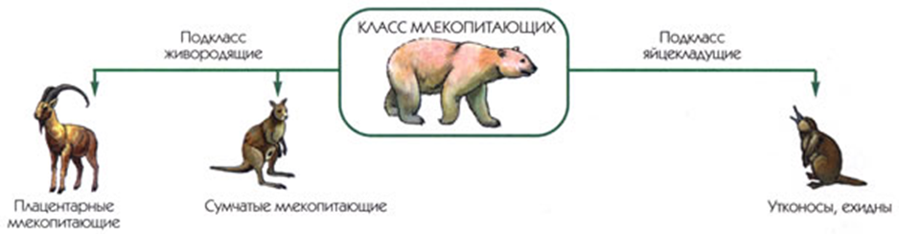
Однопроходные
К однопроходным относятся утконос и ехидна, обитающие в Австралии и на прилегающих островах. Однопроходные характеризуются очень примитивными чертами:
1. Размножаются посредством откладывания не крупных ( около 20 мм в диаметре у утконоса), богатых питательным желтком яиц.
2. Кишечник и мочеполовой синус открываются наружу не самостоятельными отверстиями, а впадают в клоаку.
3. Соски отсутствуют, млечные железы открываются отверстиями на брюшной стороне тела на особом железистом поле, с которого молоко детёныши слизывают.
4. Температура тела низкая и колеблется от 26 до 34. С
5. Мягкие губы отсутствуют, челюсти покрыты роговым клювом
Сумчатые
Сумчатые – Млекопитающие, у которых детёныши рожаются очень маленькими, слабыми и беспомощными. Поэтому долгое время такого детёныша мать донашивает в сумке на брюхе. Распространены сумчатые в Австралии, на соседних с ней островах, в Южной и Центральной Америке. К Сумчатым относятся: опоссумы, кенгуру, сумчатый (тасманийский) волк, сумчатая куница – бандикут, коала, сумчатый летун, сумчатый муравьед и др. Сумчатые обладают рядом своеобразных черт.
1. Плацента у них, за редким исключением, отсутствует, детёныши рождаются недоразвитыми и очень мелкими.
2. Сумка, в которой развивается довольно длительное время родившийся детёныш, расположена на брюшной стороне тела.
3. Температура тела 34⁰ - 36⁰
Плацентарные.
Наиболее высокоорганизованные млекопитающие относятся к подклассу плацентарные животные, или настоящие звери. Все материки, кроме Антарктиды, а также моря и океаны.
1. их развитие полностью происходит в матке, причем оболочка зародыша срастается со стенками матки, что и ведет к образованию плаценты, отсюда и название подкласса — плацентарные. Именно такой способ развития зародыша является наиболее совершенным.
2. Следует отметить, что у млекопитающих хорошо развита забота о потомстве.
3. Самки выкармливают детенышей молоком, согревают их своим телом, защищают от врагов, учат искать пищу и т. д.
4. Температура тела 36 - 38⁰.
От кого произошли млекопитающие?
Млекопитающие произошли от звероподобных рептилий.
Домашнее задание. Стр.
Сравнительная характеристика пресмыкающихся и млекопитающих.
Черты строения и образ жизни | Пресмыкающиеся | Млекопитающие
Место обитания
Покровы тела
Органы дыхания
Число камер в сердце
Нервная система
Температура тела
Способы размножения

Работа в группах:
1 группа: Части тела
2группа: органы чувств и их функции
3группа: строение кожи
4.Закрепление материала
Допишите текст о внешнем строении млекопитающих.
Учащиеся работают самостоятельно. Задания выполняются на листочках. Затем проводится проверка, дети зачитывают тексты.
Тело млекопитающих покрыто ________________. На голове имеются _________, ________, _____________.Ноги располагаются под _________________. В отличие от других позвоночных глаза млекопитающих имеют веки с ___________, уши имеют наружную ___________. Млекопитающие выкармливают своих детенышей _________________.
Лабораторная работа
Тема: «Приспособительные признаки внешнего строения млекопитающих к среде обитания».
Цель: выявить приспособительные признаки внешнего строения млекопитающих к среде обитания на примере ………
Ход работы:
1 группа – дельфин
2 группа – белый медведь
3 группа – крот
1) Назвать среду обитания.
2) Назвать приспособления к среде обитания во внешнем строении млекопитающего.

